CENNÍK bytov  výhodná uvádzacia ponuka
QUALITY 2013

Bytový komplex E

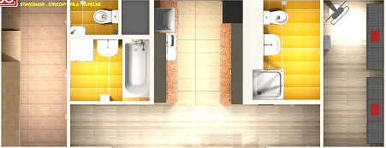
číslo bytu | počet  izieb | plocha | balkón  (m2) | cena bez DPH | cena  s DPH
11 | 3 | 75,90 | 6,50 | 63 332,5 | 75 999
12 | 3 | 75,90 | 6,50 | 63 332,5 | 75 999
13 | 3 | 75,90 | 6,50 | 63 332,5 | 75 999
21 | 2 | 48,40 | 6,50 | 40 832,5 | 48 999
22 | 1 | 26,60 | - | 21 666 | 25 999
23 | 1 | 26,60 | - | 21 666 | 25 999
24 | 2 | 48,40 | 6,50 | 40 832,5 | 48 999
25 | 2 | 48,40 | 6,50 | 40 832,5 | 48 999
26 | 1 | 26,60 | - | 21 666 | 25 999
32 | 1 | 26,60 | - | 21 666 | 25 999
33 | 2 | 48,40 | 6,50 | 40 832,5 | 48 999
34 | 2 | 48,40 | 6,50 | 40 832,5 | 48 999
35 | 1 | 26,60 | - | 21 666 | 25 999

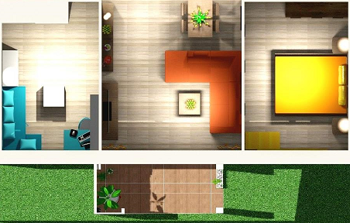
20 % akontácia

50 % ceny bytu do 1.12.2013 75 % ceny bytu do 1.5.2014
100 % ceny bytu - dohoda

BENEFITY - nízkoenergetické riešenie s výbornými tepelnoizolačnými vlastnosťami
výborná dostupnosť občianskej vybavenosti – vlastné meranie spotreby všetkých energií vlastné ÚK – vlastné parkovacie miesto – použitie najkvalitnejších stavebných materiálov
vlastné ÚK

